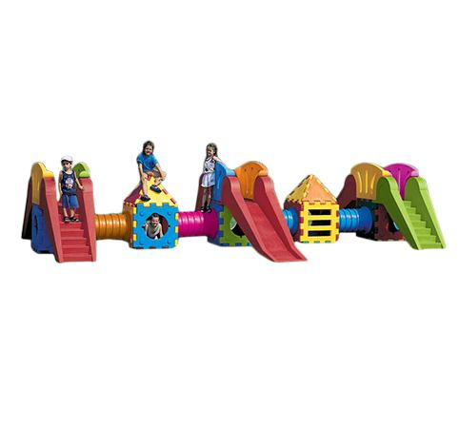
Castello composto da 3 torrette e due casette con tetto triangolare in plastica collegati tra loro tramite tunnel e realizzati con elementi modulari in robusta plastica in varie colorazioni resistenti ai raggi UV e agenti atmosferici. Facile da comporre senza l'ausilio di attrezzi, è atossico e sicuro al 100%, come testimonia il marchio "giocattoli sicuri" il quale garantisce la conformità del gioco alle normative UNI EN 1176. Utilizzabile sia all'aperto che in aree gioco allestite all'interno, il gioco è predisposto per il fissaggio al terreno tramite viti ad espansione. Dimensioni ingombro: 750x400 cm
Tipi di scuola: materna
Codice: VI30303

